1. Las Vegas Convention Center
En av världens absolut största och mest ikoniska konferens- och mässanläggningar.
- Stad: Las Vegas
- Kapacitet: upp till 200 000+ personer
- Över 230 000 m² eventyta
- Ett av världens starkaste MICE-centers
- Väldigt stark inom tech, expo, internationella kongresser och mega-events (t.ex. CES).
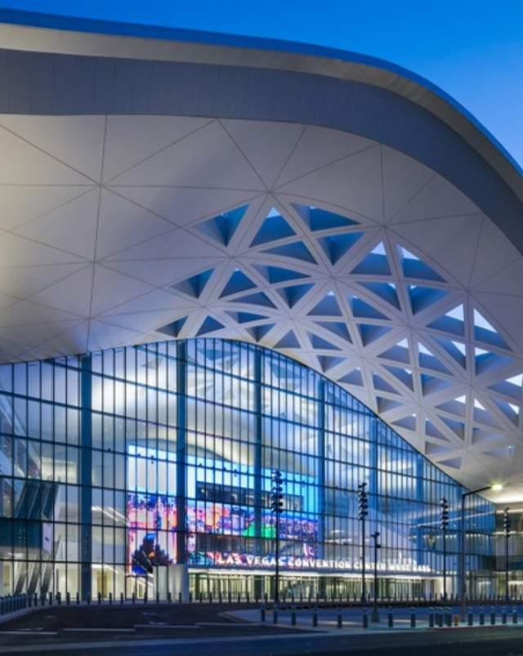
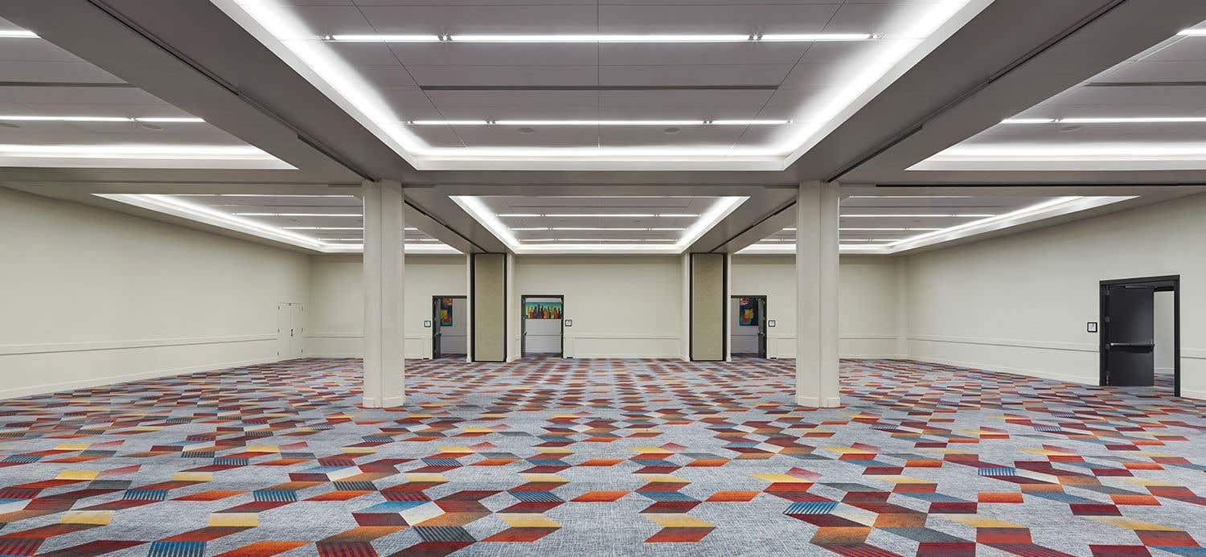
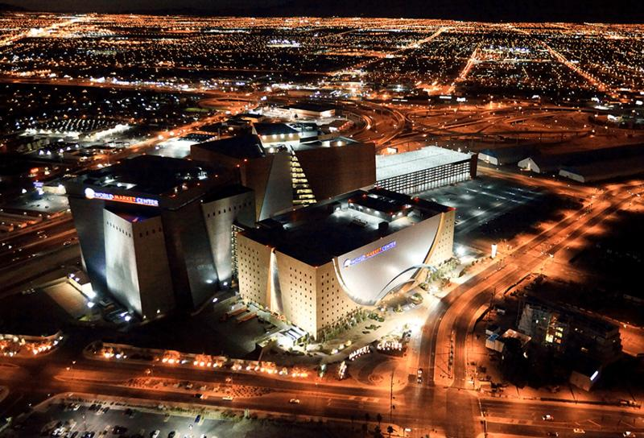
6

2. McCormick Place
Nordamerikas största konferens- och mässanläggning.
- Stad: Chicago
- Kapacitet: upp till 250 000+ personer
- Över 240 000 m² eventyta
- Fyra stora byggnader och enorma expohallar
- Väldigt stark inom internationella mässor, industri, healthcare och corporate events.
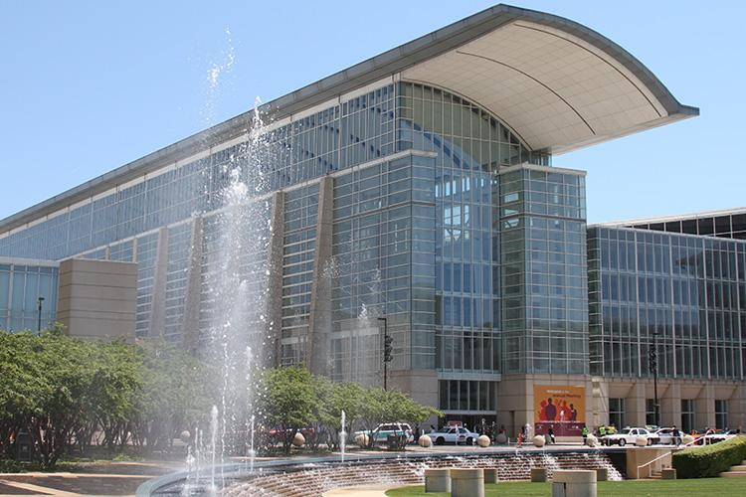
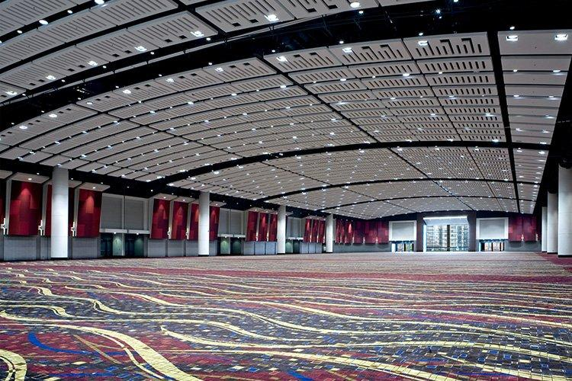
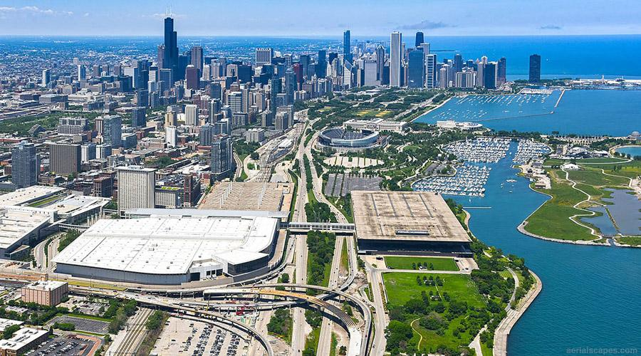
6

3. Orange County Convention Center
En av USA:s största och mest moderna konferensanläggningar.
- Stad: Orlando
- Kapacitet: upp till 200 000+ personer
- Över 200 000 m² eventyta
- Väldigt populär för internationella expo, tech-events och corporate conferences.
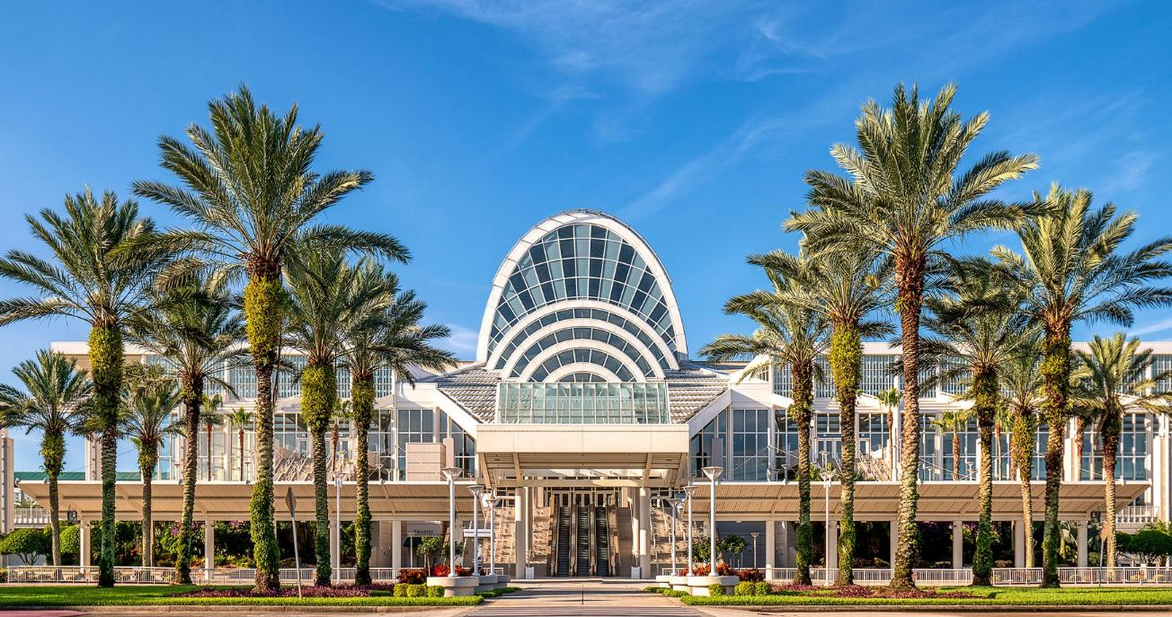
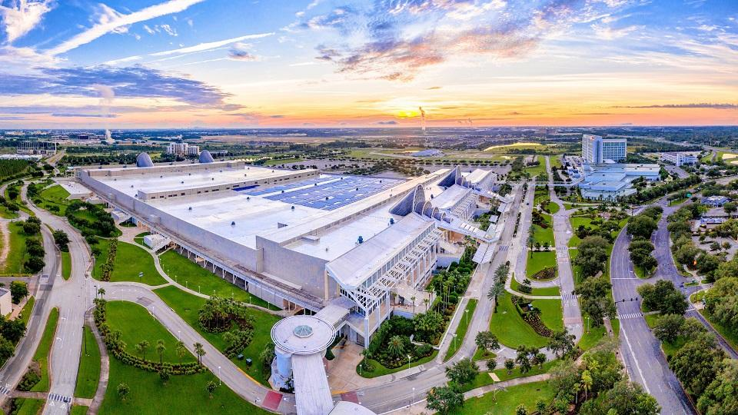
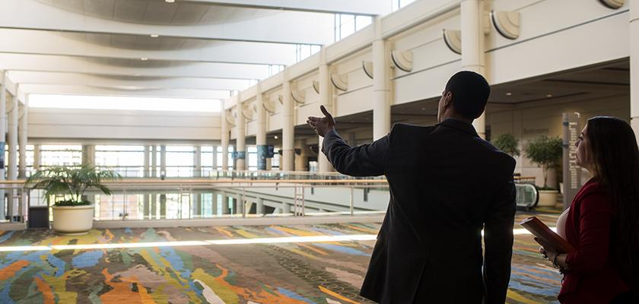
6

4. Javits Center
En av USA:s mest ikoniska konferens- och eventvenues.
- Stad: New York
- Kapacitet: upp till 50 000+ personer
- Modern anläggning i centrala Manhattan
- Väldigt stark inom internationella mässor, media, fashion och corporate events.
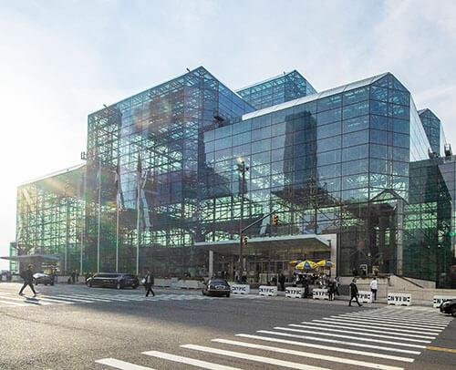
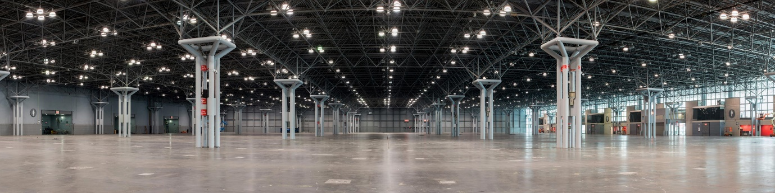
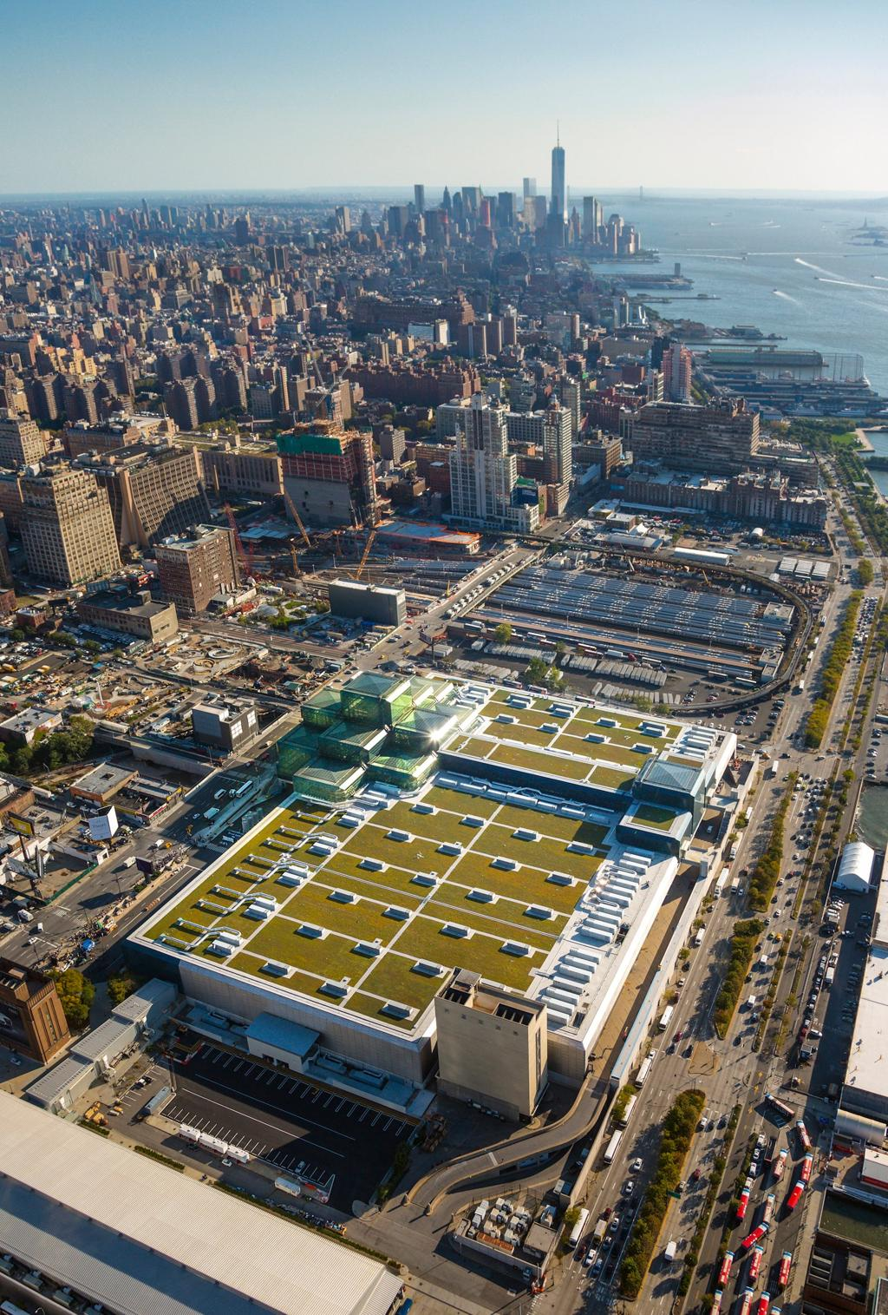
7

5. Moscone Center
En av USA:s mest prestigefyllda konferensanläggningar inom tech och innovation.
- Stad: San Francisco
- Kapacitet: upp till 50 000+ personer
- Stora konferensytor mitt i Silicon Valley-ekosystemet
- Väldigt populär för tech-konferenser, startups och internationella events.
